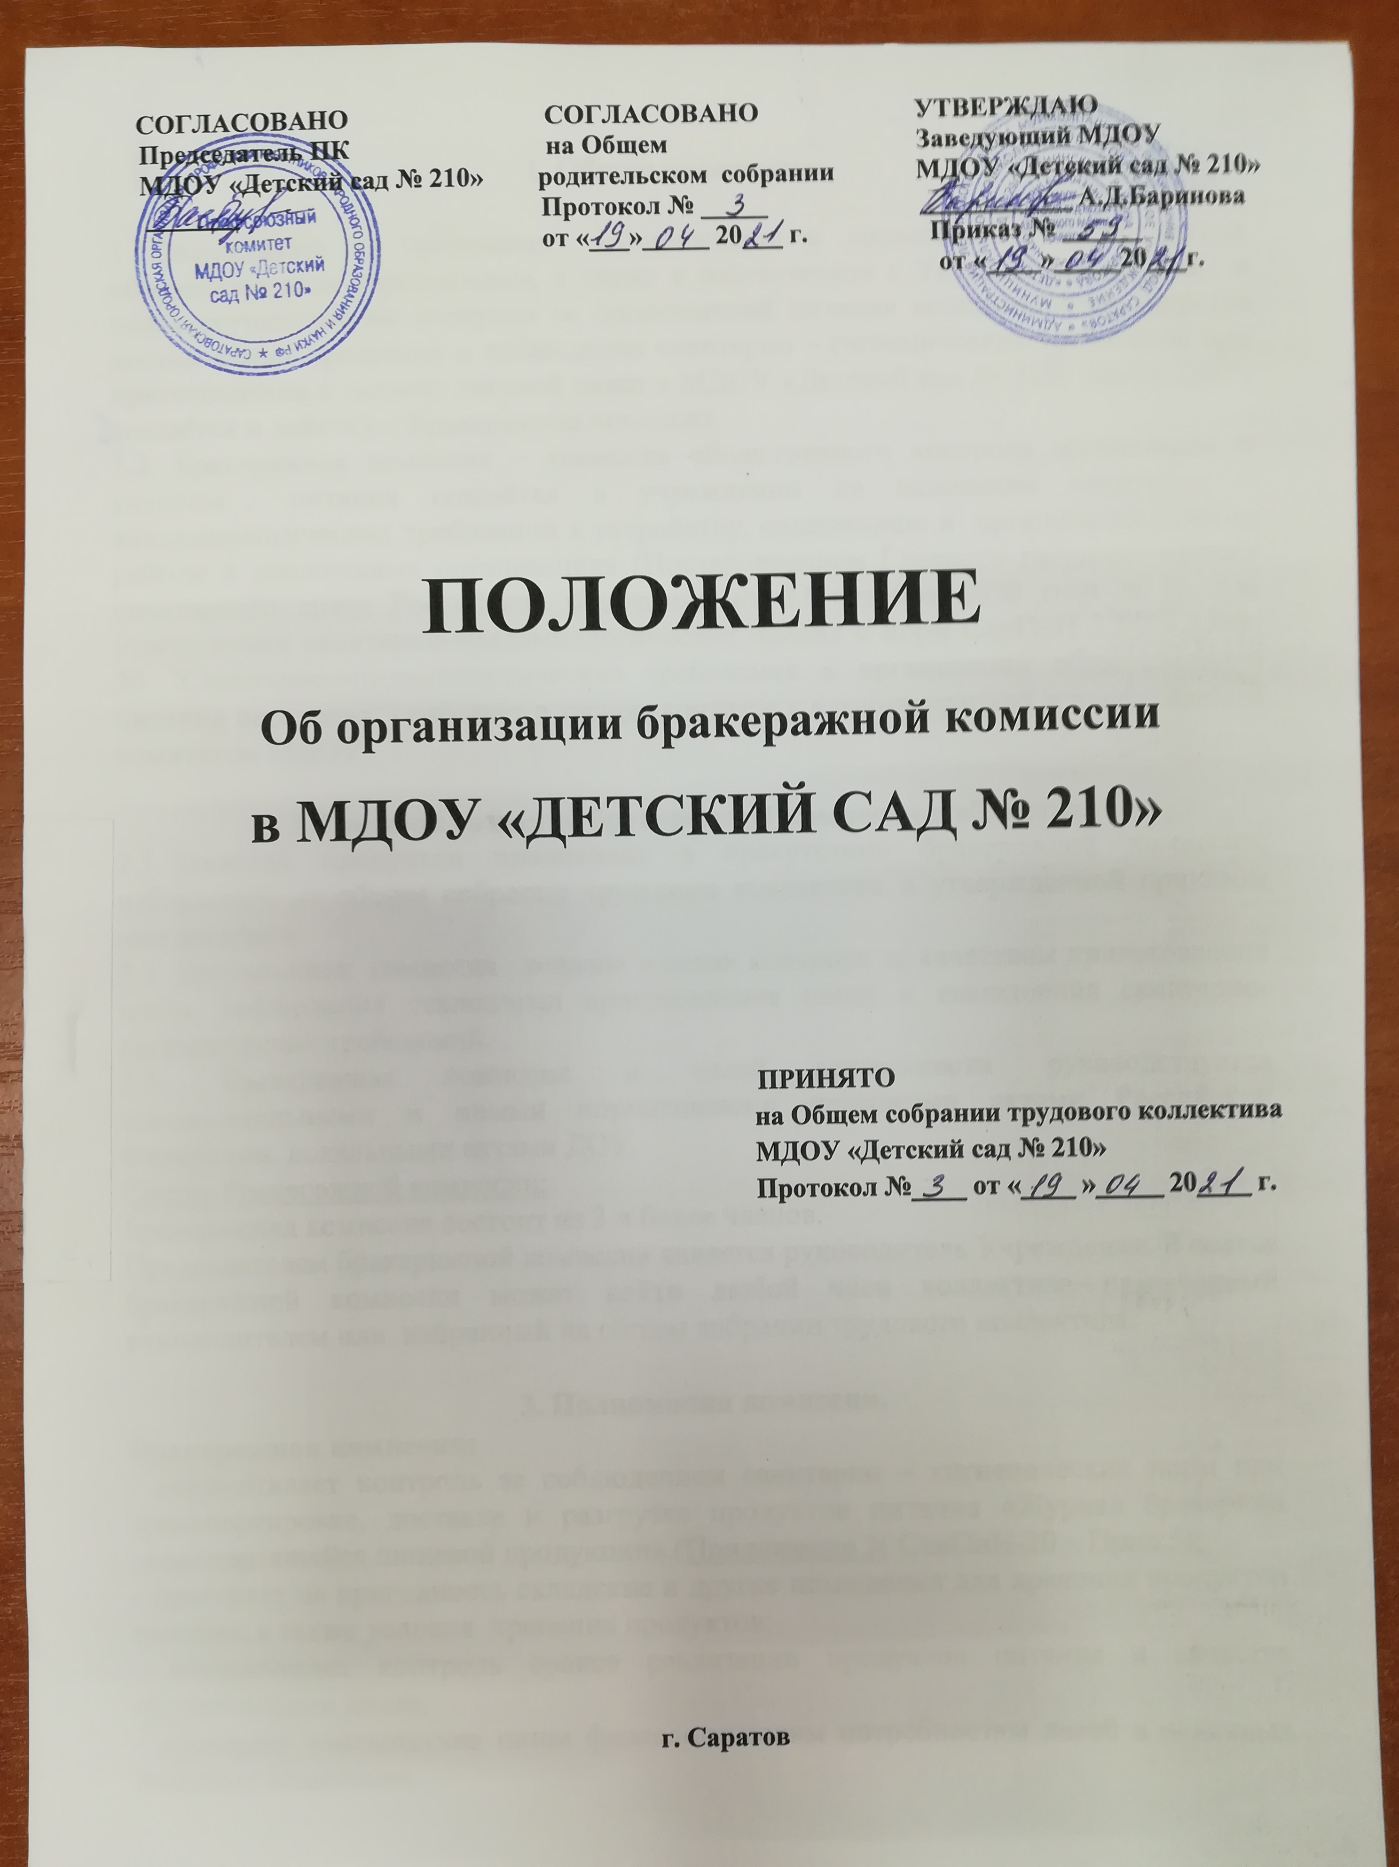

1. Общие положения.

1.1.Основываясь на принципах единоначалия и коллегиальности управления образовательным учреждением, а также в соответствии с Уставом учреждения, в целях осуществления контроля за организацией питания воспитанников, качества доставляемых продуктов и соблюдения санитарно – гигиенических требований при приготовлении и раздаче готовой пищи в МДОУ «Детский сад № 210» (далее ДОУ) создаётся и действует бракеражная комиссия.
1.2. Бракеражная комиссия – комиссия общественного контроля организации и качества питания создаётся в учреждении на основании санитарно – эпидемиологических требований к устройству, содержанию и организации режима работы в дошкольных организациях (Постановлением Главного государственного санитарного врача Российской Федерации от 27 октября 2020 года N 32, Об утверждении санитарно-эпидемиологических правил и норм СанПиН 2.3/2.4.3590-20 "Санитарно-эпидемиологические требования к организации общественного питания населения") работает в тесном контакте с администрацией и профсоюзным комитетом МДОУ.

2. Порядок создания бракеражной комиссии и её состав.
2.1. Закладка продуктов происходит в присутствии бракеражной комиссии, избираемой на общем собрании трудового коллектива и утвержденной приказом заведующего.
2.2. Бракеражная комиссия создана в целях контроля за качеством приготовления пищи, соблюдения технологии приготовления пищи и выполнения санитарно-гигиенических требований.
2.3. Бракеражная комиссия в своей деятельности руководствуется законодательными и иными нормативными правовыми актами Российской Федерации, локальными актами ДОУ.
Состав бракеражной комиссии:
Бракеражная комиссия состоит из 3 и более членов.
Председателем бракеражной комиссии является руководитель Учреждения. В состав бракеражной комиссии может войти любой член коллектива, назначенный руководителем или избранный на общем собрании трудового коллектива.

3. Полномочия комиссии.
Бракеражная комиссия:
- осуществляет контроль за соблюдением санитарно – гигиенических норм при транспортировке, доставке и разгрузке продуктов питания «Журнал бракеража скоропортящейся пищевой продукции». (Приложение 3( СанПиН-20 – Прил.5);
- проверяет на пригодность складские и другие помещения для хранения продуктов питания, а также условия хранения продуктов;
- осуществляет контроль сроков реализации продуктов питания и качества приготовлении пищи;
- проверяет соответствие пищи физиологическим потребностям детей в основных пищевых веществах;
- периодически присутствует при закладке основных продуктов, проверяет выход готовых блюд;
- проводит органолептическую оценку готовой пищи, т.е. определяет её цвет, запах, вкус, консистенцию, жёсткость, сочность и т.д.;
- проверяет соответствие объемов приготовленного питания объему разовых порций и количеству детей;

4. Содержание и формы работы комиссии по оценки
организации питания в детском саду.
4.1.Комиссия ежедневно снимает пробы за 30 минут до начала раздачи готовой пищи.
Предварительно комиссия должна ознакомиться с меню – требованием: в нём должны быть проставлены дата, количество детей, полное наименование блюда, выход порций, количество наименований выданных продуктов.
Меню должно быть утверждено заведующим ДОУ, должны стоять подписи медсестры, повара.
Бракеражную пробу берут порционно из общего котла, предварительно перемешав тщательно пищу в котле.
Бракераж начинают с блюд имеющих слабовыраженный запах и вкус (супы и т.п.) а затем дегустируются те блюда, вкус, запах которых выражены отчётливее. Сладкие блюда дегустируют в последнюю очередь.
4.2. Результаты проверки готовых блюд, их качества на основание СанПиН 2.3/2.4.3590-20 отражаются в «Журнале бракеража готовой продукции». Журнал должен быть прошнурован, пронумерован и скреплён печатью, хранится у медсестры. Также Журнал может вестись в электронном виде, распечатывается подшивается в папку по окончанию каждого месяца, листы прошнуровываются, пронумеровываются и скрепляются печатью.
(Приложение 2 (СанПиН 2.3/2.4.3590-20 – Прил.4)
4.3. В случае выявления каких – либо нарушений, замечаний, бракеражная комиссия вправе приостановить выдачу готовой пищи, до принятия необходимых мер по устранению замечаний.
4.4. В целях учета мнения родительской общественности, для проведения оценки качества блюд создается дегустационная комиссия, членами которой могут быть Родители воспитанников, в случае возникновения спорных вопросов по качеству продуктов и годовых блюд.
4.5. Органолептической оценки пищи – на что обращается внимания при дегустации блюд. (Приложение 1)

5. Заключительные положения.
5.1. Члены бракеражной комиссии работают на основании приказа по ДОУ и на добровольной основе.
5.2.Заседания бракеражной комиссии оформляются протоколами и скрепляются подписью заведующего и печатью. В протоколе фиксируются обсуждающие вопросы предложения и замечания по организации питания в учреждении. Нумерация протоколов ведётся с начала учебного года.

Приложение 1.
Методика органолептической оценки пищи
Органолептическую оценку начинают с внешнего осмотра образцов пищи. Осмотр лучше проводить при дневном свете. Осмотром определяют внешний вид пищи, ее цвет.
Затем определяется запах пищи. Этот показатель особенно важен, т.к. с помощью обоняния можно установить тончайшие изменения в запахе пищевых продуктов, особенно мяса и рыбы, связанные с начальными явлениями порчи, когда другими способами эти изменения установить не удается. Запах следует определять при той температуре, при которой употребляются блюда. Лучше всего запах определяется при затаенном дыхании. Для обозначения запахом пользуются эпитетами: чистый, свежий, ароматный, пряный, молочнокислый, пригорелый, гнилостный, кормовой, болотный, илистый. Специфический запах обозначается: селедочный, чесночный, мятный, ванильный, нефтепродуктов и т.д.
При помощи органов осязания определяется консистенция продуктов. Наибольшей чувствительностью обладают кончики пальцев, а также язык, небо и зубы. В процессе прожевывания пищи определяют ее жесткость, сочность, нежность. Осязательными ощущениями, особенно языка, обусловлено восприятие маслянистости, клейкости, мучнистости, мягкости, прилепаемости, крупнозернистости, рассыпчатости и т.д.
Вкус пищи, как и запах, следует устанавливать при характерной для нее температуре. Основные вкусовые ощущения: кислый, сладкий, горький, соленый. Наибольшей чувствительностью к сладкому и соленому обладает кончик языка, к горькому - область его корня, к кислому - края.
При снятии пробы необходимо выполнять некоторые правила предосторожности: из сырых продуктов пробуются только те, которые применяются в сыром виде; вкусовая проба не проводится в случае обнаружения признаков разложения в виде неприятного запаха, а также в случае подозрения, что данный продукт был причиной пищевого отравления.
Органолептическая оценка первых блюд
Для органолептического исследования первое блюдо тщательно перемешивается в котле и берется в небольшом количестве на тарелку. Отмечают внешний вид и цвет блюда, по которым можно судить о соблюдении технологии его приготовления. Например, буровато-коричневая окраска борща может быть результатом неправильного тушения свеклы. Следует обращать внимание на качество обработки сырья: тщательность очистки овощей, наличие посторонних примесей и загрязненности.
При оценке внешнего вида супов и борщей проверяют форму нарезки овощей и других компонентов, сохранение ее в процессе варки (не должно быть помятых, утративших форму и сильно разваренных овощей и других продуктов). Целесообразно сравнить набор кореньев и овощей, увиденных при просмотре плотной части первого блюда, с рецептурой по раскладке.
При органолептической оценке обращают внимание на прозрачность супов и бульонов, особенно изготовляемых из мяса и рыбы. Недоброкачественные мясо и рыба дают мутные бульоны, капли жира имеют мелкодисперсный вид и на поверхности не образуют жирных янтарных пленок.
При проверке пюреобразных супов пробу сливают тонкой струйкой из ложки в тарелку, отмечая густоту, однородность консистенции, наличие непротертых частиц. Суп-пюре должен быть однородным по всей массе, без отслаивания жидкости на его поверхности.
При определении вкуса и запаха отмечают, обладает ли блюдо присущим ему вкусом, нет ли постороннего привкуса и запаха, наличия горечи, несвойственной свежеприготовленному блюду кислотности, недосоленности, пересола. У заправочных и прозрачных супов вначале пробуют жидкую часть, обращая внимание на аромат и вкус. Если первое блюдо заправляется сметаной, то вначале его пробуют без сметаны.
В детском учреждении не должны разрешаться блюда с привкусом сырой и подгоревшей муки, с недоваренными или сильно переваренными продуктами, комками заварившейся муки, резкой кислотностью, пересолом и др.
Органолептическая оценка вторых блюд
В блюдах, отпускаемых с гарниром и соусом, все составные части оцениваются отдельно. Оценка соусных блюд (гуляш, рагу) дается общая.
При внешнем осмотре блюд обращают внимание на характер нарезки кусков мяса (поперек или вдоль волокон), равномерность порционирования, цвет поверхности, наличие поджаренной корочки с обеих сторон изделия, толщину слоя панировки. В изделиях из мяса и рыбы определяют цвет как на поверхности, так и на резрезе, что позволяет выявить нарушения в технологии приготовления блюда. Так, заветренная темная поверхность отварных мясных продуктов свидетельствует о длительном хранении их без бульона; розово-красный цвет на разрезе котлет говорит о недостаточной их прожаренности или нарушении сроков хранения котлетного мяса.
Важным показателем является консистенция блюда, дающая представление о степени готовности блюда и отчасти о соблюдении рецептуры при его изготовлении (например, мажущаяся консистенция изделий из рубленного мяса указывает на добавление в фарш избыточного количества хлеба). Степень готовности и консистенцию мясопродуктов, птицы и рыбы определяют проколом поварской иглой или деревянной шпилькой, которые должны легко входить в толщу готового продукта.
При определении вкуса и запаха блюд обращают внимание на наличие специфических запахов. Особенно это важно для рыбы, которая легко приобретает посторонние запахи из окружающей среды. Вареная рыба должна иметь вкус, характерный для данного ее вида с хорошо выраженным привкусом овощей и пряностей, а жареная - приятный слегка заметный привкус свежего жира, на котором ее жарили. Она должна быть мягкой, сочной, не крошащейся, сохраняющей форму нарезки.
Мясо птицы должно быть мягким, сочным и легко отделяться от костей.
При наличии крупяных, мучных или овощных гарниров проверяют также их консистенцию. В рассыпчатых кашах хорошо набухшие зерна должны отделяться друг от друга. Распределяя кашу тонким слоем на тарелке, проверяют присутствие в ней необрушенных зерен, посторонних примесей, комков. При оценке каши ее сравнивают с запланированной по меню раскладке, что позволяет выявить недовложение.
Макаронные изделия, если они сварены правильно, должны быть мягкими и легко отделяться друг от друга, не склеиваясь, свисать с ребра вилки или ложки. Биточки и котлеты из круп должны сохранять форму после жарки.
При оценке овощных гарниров обращают внимание на качество очистки овощей и картофеля, на консистенцию блюд, их внешний вид, цвет. Так, если картофельное пюре разжижено и имеет синеватый оттенок, следует поинтересоваться качеством исходного картофеля, процентом отхода, закладкой и выходом, обратить внимание на наличие в рецептуре молока и жира. При подозрении на несоответствие рецептуре - блюдо направляется на анализ в лабораторию.
Консистенцию соусов определяют, сливая их тонкой струйкой из ложки в тарелку. Если в состав соуса входят пассированные коренья, лук, их отделяют и проверяют состав, форму нарезки, консистенцию. Обязательно обращают внимание на цвет соуса. Если в него входят томат и жир или сметана, то соус должен быть приятного янтарного цвета. Плохо приготовленный соус, с частичками обгоревшего лука имеет серый цвет, горьковато-неприятный вкус. Блюдо, политое соусом, не вызывает у ребенка аппетита, снижает вкусовые достоинства пищи, а следовательно и ее усвоение.

Приложение 2.

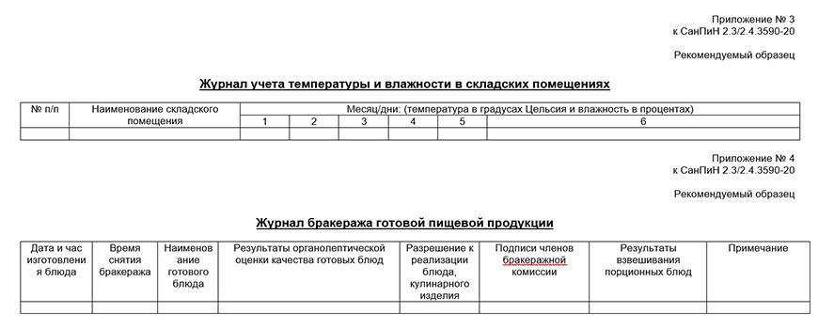

Приложение 3.

